高新技术企业认定审核要求：
- 基于提供的标准 企业认定素材 模版，提取申报材料的关键字段，并溯源定位原文。
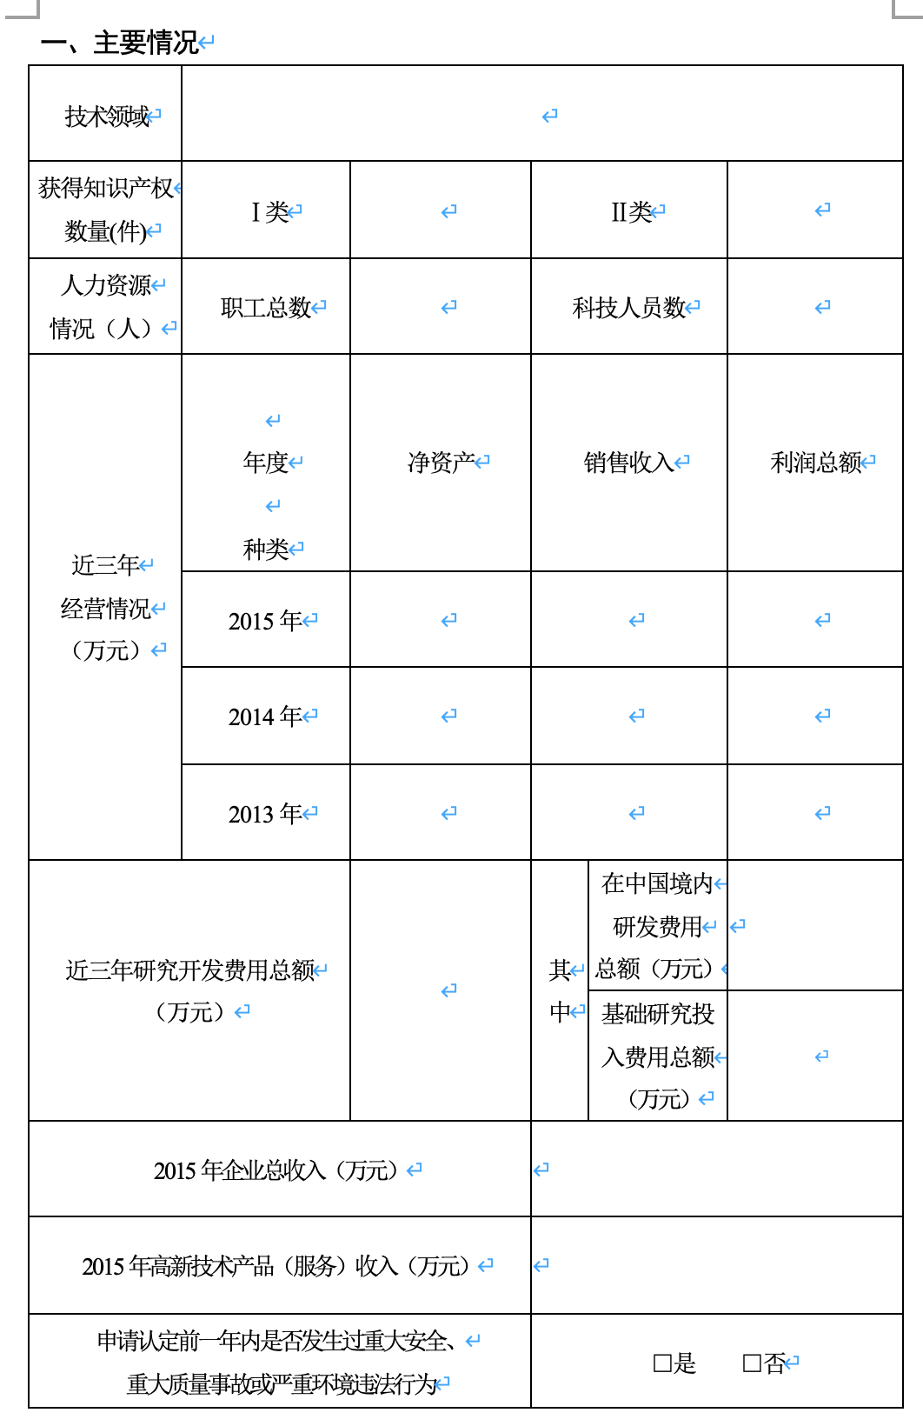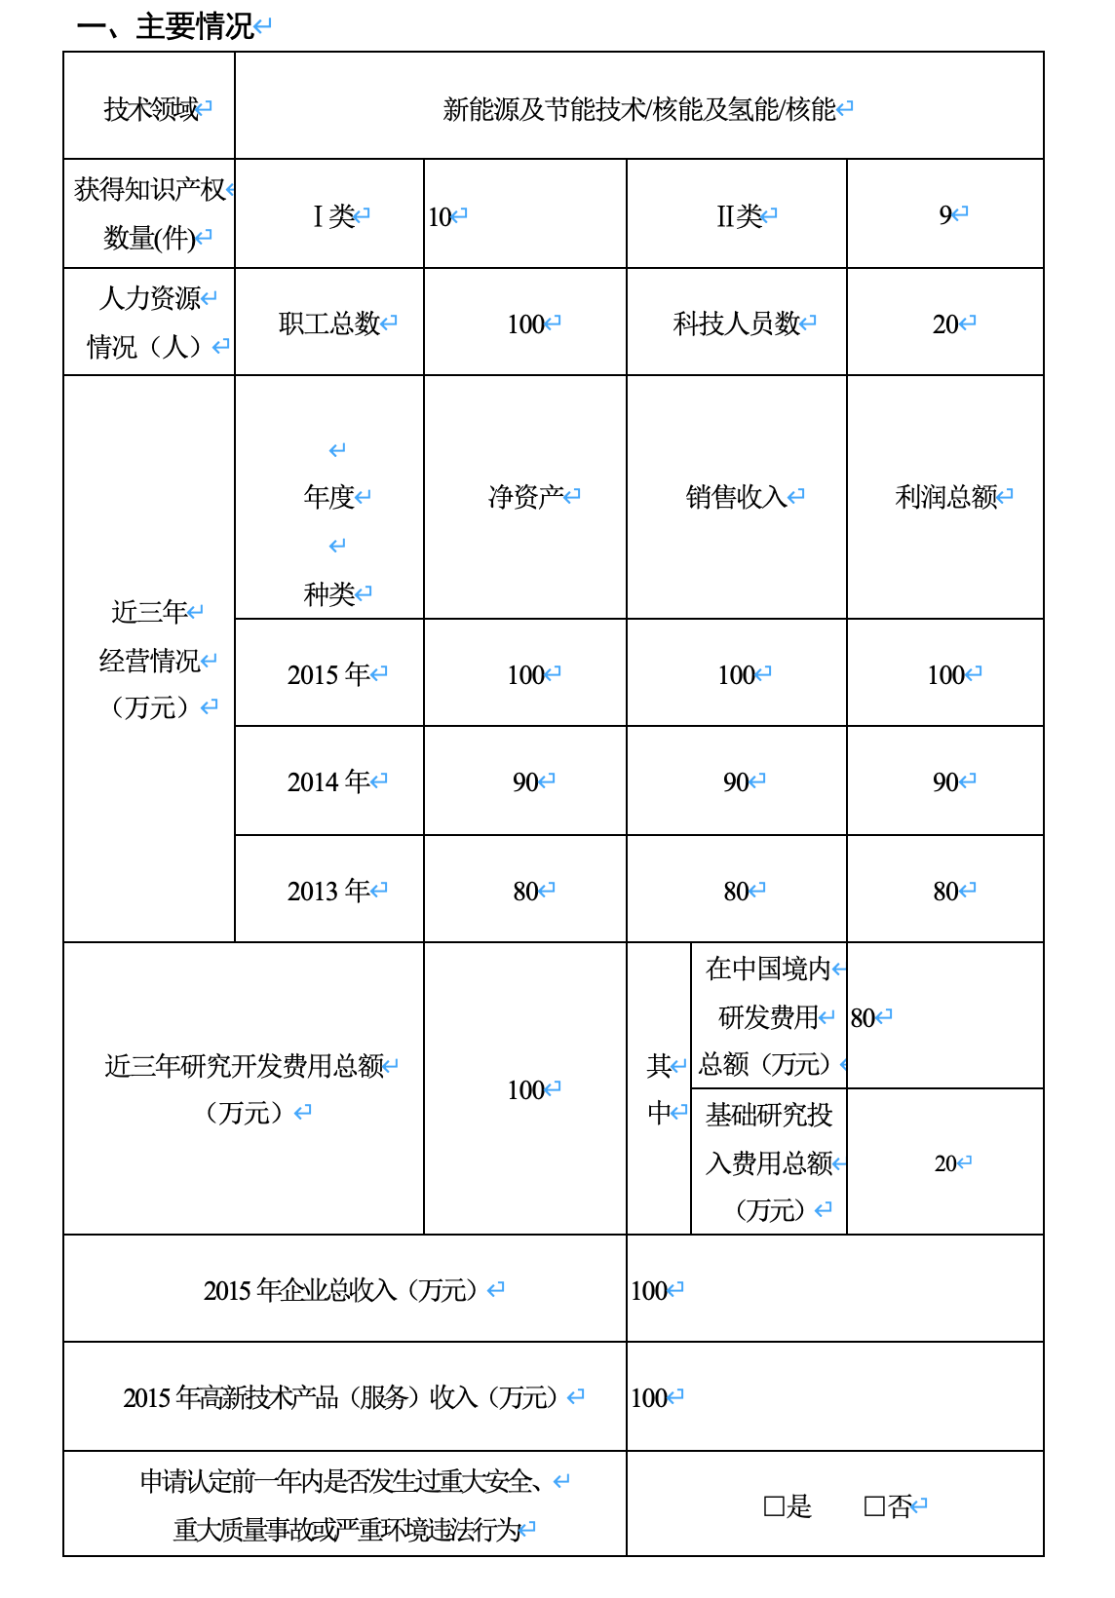
如上图所示表，需要提取不同年度净资产、销售收入等申报信息。

- 通过AI技术和大数据比对，研判申报企业申报信息与材料是否匹配，是否有瞒报、乱报等现象。比如申报表中近三年经营情况是否财务会计包括中经营数字相匹配。
提取申报企业提供的相关材料，包括但不限于：
- 《企业近三年会计年度研究开发费用和近一个会计年度高新技术产品(服务)收入专项审计或鉴证报告，并附研究开发活动说明材料》
- 《企业近三个会计年度的财务会计报告(包括会计报表、会计报表附注和财务情况说明书)》
- 《近三个会计年度企业所得税年度纳税申报表(包括主表及附表)》《科研立项证明材料》
- 《企业职工和科技人员情况说明材料》等信息

